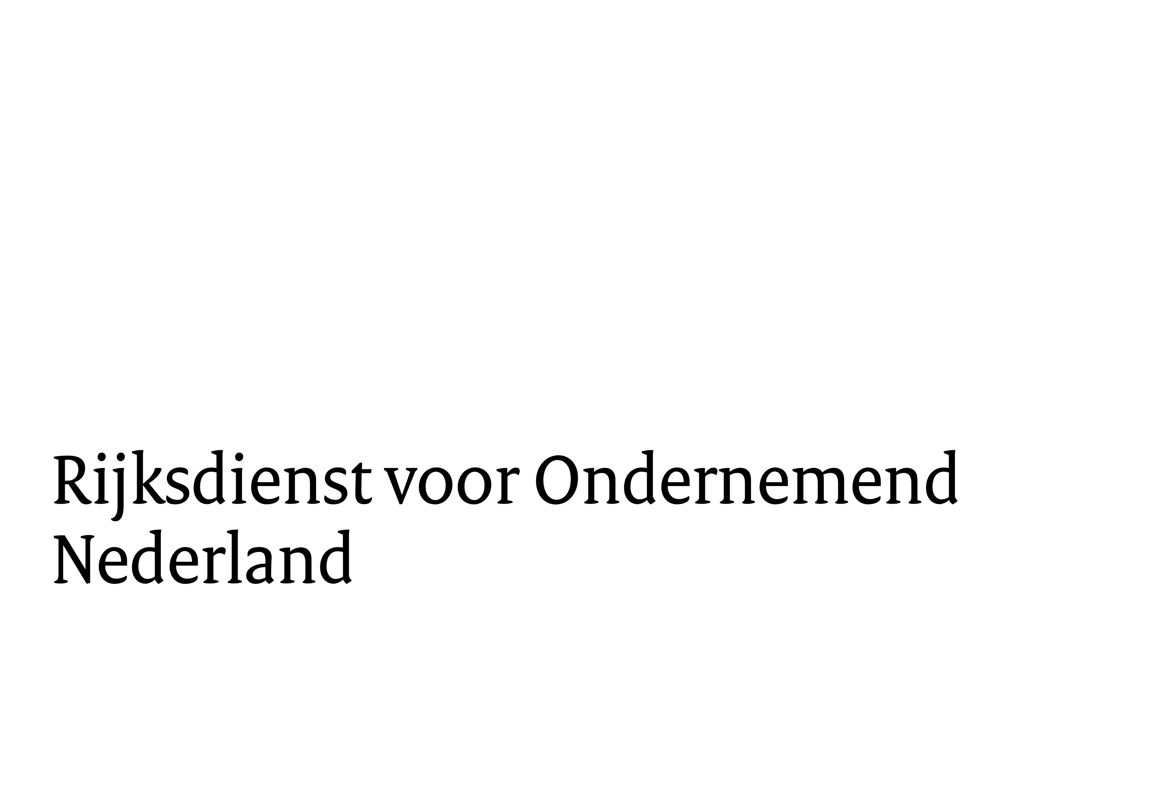

Format vooraanmelding subsidieregeling Nationaal Groeifonds
Versie 18 december 2023

Dit format gebruikt u verplicht bij uw vooraanmelding voor het Nationaal Groeifonds. Lees voor het invullen van dit format en de uitwerking van de subsidiabele activiteiten de handleiding van de subsidieregeling goed door. U vindt de handleiding, verschillende handreikingen én meer informatie over het vooraanmelden op de website Subsidieregeling Nationaal Groeifonds van RVO.
Vaste indeling voor uw vooraanmelding
Bij het invullen van een vooraanmelding geeft u een beknopte beschrijving van het project op basis van de informatie die op dit moment beschikbaar is. Hoe completer de informatie die u geeft is, hoe gerichter het advies van Rijksdienst voor Ondernemend Nederland (RVO) voor de verdere uitwerking van uw voorstel kan zijn. Dit brengt u voordeel bij het opstellen van uw definitieve subsidieaanvraag. Voor een goede vooraanmelding gebruikt u indeling naar hoofdstukken zoals in dit format.

Duurzaam verdienvermogen (totaal aantal pagina’s: 4 tot 6)
Hier beschrijft u de verwachte bijdrage aan het vergroten van het duurzaam verdienvermogen in Nederland met de activiteiten van uw project. Geef deze beschrijving zo concreet mogelijk en maak ook duidelijk welke aannames u erbij maakt. Raadpleeg de handleiding voor de toelichting op het duurzaam verdienvermogen. Gebruik de onderstaande indeling voor uw beschrijving.

Omschrijving van het duurzaam verdienvermogen
- Probleemanalyse en voorgestelde oplossing
Beschrijf het (maatschappelijk) probleem dat wordt opgelost en welke kans er vanuit de markt/vraagzijde kan worden benut. Maak dit zo concreet mogelijk: wat is er na uitvoering van dit voorstel bereikt?

- Economische effecten
Beschrijf in welke omvang het voorstel potentieel bijdraagt aan structurele economische groei in Nederland. Onderbouw daarbij ook het economische verdienvermogen. Het is belangrijk dat u in ieder geval de potentiële impact van uw voorstel schetst samen met welke kansen u ziet om deze potentiële impact te bereiken. Als er sprake is van relevante internationale aspecten, benoem deze dan en onderbouw de internationale positie van het voorstel.

- Maatschappelijke effecten
Om te kunnen spreken van duurzaam verdienvermogen is het belangrijk dat er ook positieve maatschappelijke effecten zijn en u die belicht. Benoem de directe en indirecte maatschappelijke effecten. Laat ook zien waar deze effecten invloed op hebben. Als er negatieve gevolgen zijn, leg dan uit hoe u probeert deze gevolgen te verminderen.

- Nulalternatief
Beschrijf hier het nulalternatief. Wat gebeurt er zonder interventie? Het nulalternatief is niet hetzelfde als ‘niets doen’. Het is de meest waarschijnlijk te achten ontwikkeling die plaatsvindt op het relevante terrein als de gevraagde bijdrage uit het Nationaal Groeifonds niet wordt toegekend. Let op dat u bij uw weergave van het nulalternatief de (impliciete) veronderstelling dat personen of bedrijven niet productief zijn voorkomt.

Realisatie van het duurzaam verdienvermogen
Beschrijf op welke manier het duurzaam verdienvermogen praktisch gerealiseerd wordt. Denk aan de volgende aspecten:
- Stakeholders: welke belanghebbenden zijn nodig voor de realisatie en welke bijdrage leveren zij?
- Financiering: beschrijving over de manier waarop de realisatie gefinancierd wordt.
- Human capital: hoeveel kwalitatieve én kwantitatieve menskracht is nodig? Onderbouw ook waarom dit realistisch is als u kijkt naar de huidige arbeidsmarkt.
- Valorisatie: welke valorisatiestrategie gebruikt u om te komen tot economische en maatschappelijke toepassingen?
- Internationaal: vind er samenwerking met buitenlandse partijen plaats? Zo ja, hoe krijgt deze samenwerking dan vorm?

Theory of change (ToC)
Voeg hierbij een schematische weergave van een ToC toe die het verband schetst tussen:
- de belangrijkste projectactiviteiten;
- de resultaten en effecten; en
- eventuele relevante ontwikkelingen.
De ToC maakt aannames van oorzaak-gevolgrelaties tussen de verschillende elementen zo inzichtelijk mogelijk.

Activiteitenplan
Beschrijf welke resultaten u verwacht te bereiken en welke activiteiten of werkpakketten u nodig hebt daarvoor. Beschrijf deze activiteiten of werkpakketten op hoofdlijnen, wel moeten ze onderlinge samenhang hebben. Schat ook in welke looptijd verbonden is aan de activiteiten en schets de belangrijkste mijlpalen. Handig is om hier de onderstaande tabellen voor in te vullen.

Activiteitenplan
Omschrijving | Betrokken partners
WP1.

WP2.

Etc.

Mijlpalen projectvoorstel
# | Omschrijving
MP 1
MP 2

Samenwerking en governance
Geef een overzicht van de partijen die het voorstel uitvoeren samen met de rol van iedere partij. Beschrijf ook welke afspraken zijn gemaakt tussen de deelnemende partijen over onderlinge samenwerking, verantwoordelijkheden en bevoegdheden. Als u een samenwerkingsovereenkomst heeft ondertekend, dan geeft u dat ook aan. Tenslotte beschrijft u de verwachte governancestructuur als hier sprake van is.

Begroting en onderbouwing eigen bijdrage
Geef een inschatting van de kosten die u verwacht te maken, waarbij u een begroting op hoofdlijnen aanlevert. In deze inschatting geeft u in ieder geval het gevraagde subsidiebedrag en de verwachte financiering uit andere bronnen. Beschrijf ook waarom de verhouding tussen de private financiering en de gevraagde bijdrage uit het Nationaal Groeifonds passend is. Zie de handleiding voor de subsidiepercentages die van toepassing zijn, maxima van steunbedragen en onderbouwing eigen bijdrage.

Vragen of opmerkingen
Heeft u nog vragen of opmerkingen? Vul deze dan onderstaand in.

